**界内防爆LED照明改造项目安装施工技术文件**

**一、项目工程概况**

1、本技术文件用于规范昆纤公司《丙酮集控照明柜时控改造、户外防爆LED照明改造项目》、《原料库、成品库、打包区户内防爆LED照明改造照明改造》项目改造外协工作相关要求。

2、本技术文件提出要求适用于昆纤公司现场施工作业最低限度的技术要求，并未对外委工作细节作出规定，也未充分引述相关标准和规范条文，投标方应保证提供的服务满足本技术文件的工作内容要求。

3、本技术文件中所使用的标准、规范如与投标方所执行的标准不一致，以较高的标准执行。

1. **技术标准和规范**

GB 7251　 低压成套开关设备和控制设备

GB 14048　低压开关设备和控制设备

GB 50150　电气装置安装工程　电气设备交接试验标准

GB 50303 建筑电气工程施工质量验收规范

GB 50058 爆炸危险环境电力装置设计规范

GB500340-2013 工业企业照明设计标准

GB7000-2015 灯具通用安全要求与试验

GB7001-1986 灯具外壳防护等级分类

GB7248-1987 电光源的安全要求

**三、乙方资质及业绩要求**

**3.1 施工资质及业绩要求**

3.1.1机电安装工程承包资质。

3.1.2有防爆区域施工经验优先，需提供材料证明。

3.1.3有从事行业内相似工作经验优先，需提供证明材料。

**3.2 业绩要求**

具备从事机电设备的安装、调试、维护相似工作经验。需提供相关证明材料，如过往项目的合同、验收报告等，以证明其具备所需的工作经验和能力。

**四、工作内容**

**4.1 丙酮集控照明柜时控改造、户外防爆LED照明改造项目工作内容**

4.1.1拆除集控照明柜2套，拆除照明开关箱1套。安装新做集控照明柜1套，安装照明开关箱1套，由集控照明柜敷设5*16mm2电缆至照明开关箱，长度15米。

4.1.2 拆除BF灯具170套，安装户外防爆LED平台灯170套。安装防爆LED泛光灯30套。

4.1.3更换损坏穿线管、防爆接线盒、破损电缆，实际数量以现场安装使用为准。

4.1.4 拆除下的灯具、集控照明柜按照甲方要求搬运至指定位置。

**工作清单如下：**

|  |  |  |  |  |  |  |
| --- | --- | --- | --- | --- | --- | --- |
| 序号 | 名称 | 规格 | 单位 | 数量 | 供应  方式 | 备注 |
| 1 | 丙酮集控照明柜 | 1200*2300*1060  500*600*250 | 套 | 2 | 乙供 | 见图纸 |
| 2 | LED灯具安装 | 防爆LED平台灯50W | 套 | 170 | 甲供 | 吊管式 |
| 3 | LED灯具安装 | 防爆LED泛光灯150W | 套 | 30 | 甲供 | 侧装式 |
| 4 | 防爆接线盒 | AH-C-G3/4 | 套 | 60 | 乙供 |  |
| 5 | 防爆软管 | LCNG-S20*1000 | 根 | 60 | 乙供 |  |
| 6 | 镀锌管 | DN32 | 米 | 300 | 乙供 |  |
| 7 | 电缆 | 2*1.5平方阻燃电缆 | 米 | 200 | 乙供 | 昆明电缆厂 |
| 8 | 电缆 | 5*16mm2阻燃电缆 | 米 | 15 | 乙供 | 昆明电缆厂 |

**4.2 原料库、成品库、打包区户内防爆LED照明改造工作内容**

4.2.1 拆除成品库、临时库集控照明柜3套，安装新集控照明柜2套。

4.2.2 拆除BF灯具130套，安装防爆LED平台灯130套。拆除摆丝三楼泛光灯20套，安装防爆LED泛光灯20套。

原有穿线管、防爆接线盒、电缆出现有破损的，告知甲方，并更换新的穿线管、防爆接线盒及电缆。

4.2.3更换损坏穿线管、防爆接线盒、破损电缆，实际数量以现场安装使用为准。

4.2.4拆除打包区域集控照明柜内镇流器15套，安装空开15套。

4.2.5拆除下的灯具、集控照明柜按照甲方要求搬运至指定位置。

**工作清单如下：**

|  |  |  |  |  |  |  |
| --- | --- | --- | --- | --- | --- | --- |
| 序号 | 名称 | 规格 | 单位 | 数量 | 供应  方式 | 备注 |
| 1 | 集控照明柜 | 1200*2300*1600 | 套 | 2 | 乙供 |  |
| 2 | LED灯具安装 | 防爆LED平台灯50W | 套 | 130 | 甲供 | 吊管式 |
| 3 | LED灯具安装 | 防爆LED泛光灯150W | 套 | 20 | 甲供 | 支架式 |
| 5 | 防爆接线盒 | AH-C-G3/4 | 套 | 180 | 乙供 |  |
| 6 | 防爆直接 | AH-C-G2 | 个 | 60 | 乙供 |  |
| 7 | 进线柜至二台出线照明柜电缆 | RVV4*25+1*16阻燃电缆 | 米 | 12 | 乙供 | 昆明电缆厂 |
| 8 | 镀锌管 | DN32 | 米 | 600 | 乙供 |  |
| 9 | 电缆 | 2*1.5平方阻燃电缆 | 米 | 400 | 乙供 | 昆明电缆厂 |

**五、施工技术要求：**

5.1**丙酮集控照明柜时控改造、户外防爆LED照明改造项目技术要求**

5.1.1丙酮集控照明柜，控制方式必须包含电子式时间控制器、光感控制及盘路控制，集控照明柜要求必须能同时控制一期照明及二期照明，且可以通过转换开关切换控制功能。

5.1.2现用的穿线管、防爆接线盒、电缆出现破损的，必须告知甲方，并更换新的穿线管、防爆接线盒和电缆，所有安装过程中发生的相关辅材由乙方提供。

5.1.3丙酮集控照明柜及外观要求

柜体尺寸：1200*2300*1060，柜体颜色：灰色RAL7035，与现场配电柜颜色保持一致。

柜体要求：双层门，外门大玻璃门、开关把手，柜体2.0覆铝锌板

5.1.4丙酮集控照明配电箱电气图

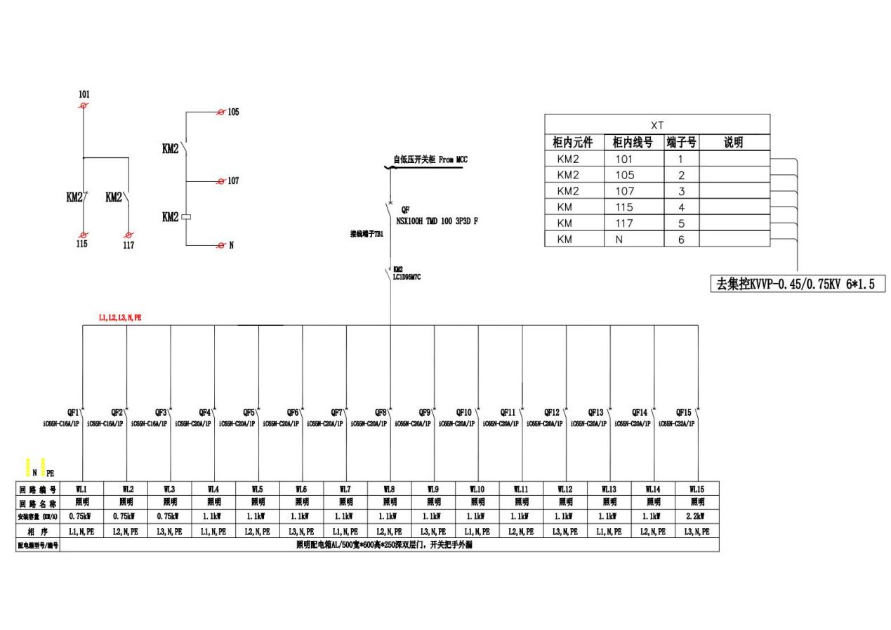

5.1.5丙酮集控照明配电箱柜体外观图

柜体尺寸：500*600*250mm，柜体颜色：灰色RAL7035

柜体要求：外壳1.5mm冷轧钢板喷塑，双层门，防护等级IP30X，进出线下进下出。

元件选用：主要电气元件选用为施耐德、ABB、西门子产品。

5.2 **原料库、成品库、打包区户内防爆LED照明改造**

5.2.1柜内要求带总电源开关，根据现场灯具布置位置，配置每一回路电源开关，及每一套灯具的控制开关。

5.2.2现用的穿线管、防爆接线盒、电缆出现破损的，必须告知甲方，并更换新的穿线管、防爆接线盒和电缆，所有安装过程中发生的相关辅材由乙方提供。

5.2.3安装防爆LED泛光灯，配置防爆挠性管。拆除对应集控照明柜内原有照明镇流器，更换保险底座为空气开关。

5.2.4更换集控照明柜时，需要把电源及照明回路转接至临时柜内，必须确保尽快恢复相关区域照明，停电时仅允许单回路停电，不允许大面积停电。

5.2.5集控照明柜及外观要求

柜体尺寸：1200*2300*1060

柜体要求：双层门，外门大玻璃门、开关把手外漏，柜体2.0覆铝锌板

柜体颜色：灰色RAL7035，与现场配电柜颜色保持一致。

5.2.4集控照明柜配置电气图如下

1）集控照明进线柜

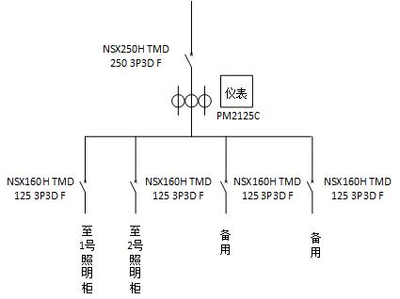

元件选用：主要电气元件选用为施耐德、ABB、西门子产品。

2）1号集控照明柜

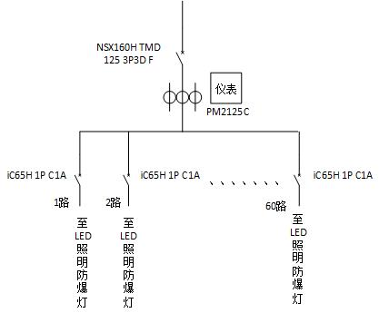

元件选用：主要电气元件选用为施耐德、ABB、西门子产品

3）2号集控照明柜



元件选用：主要电气元件选用为施耐德、ABB、西门子产品

**5.3.1现场施工要求**

5.3.1甲方可提供升降车，可以使用升降车的施工场所必须使用升降车。

升降车无法进入的施工区域，现场确定需要搭设脚手架的，必须搭建脚手架进行施工。使用移动式脚手架，使用脚手架时，必须将脚手架移动轮锁死。

施工中涉及搭拆脚手架的，脚手架需选用昆纤提供的承插型盘扣式钢管支架（含钢管、扣件、钢跳板等），报价时只报搭设和拆除的人工费及安全网等费用（安全网由乙方提供）。

|  |  |  |  |  |  |
| --- | --- | --- | --- | --- | --- |
| 搭建脚手架区域 | | | | | |
| 位置 | 灯具类型 | 安装方式 | 安装  高度 | 数量 | 工作内容 |
| 丙酮VLA管道旁立柱 | 防爆LED泛光灯 | 支架安装 | 7米 | 30套 | 灯具拆除及安装  接线盒、管路更换 |
| 成品库 | 防爆LED平台灯 | 管吊安装 | 6米 | 30套 | 灯具拆除及安装  敷设穿线管、防爆接线盒安装，电缆回抽敷设  可用升降车，移动脚手架辅助安装 |
| 临时库 | 防爆LED平台灯 | 管吊安装 | 6米 | 30套 | 灯具拆除及安装  敷设穿线管、防爆接线盒安装，电缆回抽敷设  可用升降车，移动脚手架辅助安装 |
| 原料库 | 防爆LED平台灯 | 管吊安装 | 6米 | 30套 | 灯具拆除及安装  可用升降车，移动脚手架辅助安装 |
| 打包区域 | 防爆LED平台灯 | 管吊安装 | 2米  6米 | 12套  6套 | 灯具拆除及安装  敷设穿线管、防爆接线盒安装，电缆回抽敷设  使用升降车。 |

5.3.2电缆敷设如需穿墙，施工完成后需进行防火封堵；

5.3.3乙方需考虑现场操作需求，灯具安装不被其他设备遮挡，必要时更改安装位置。

5.6.3乙方需考虑未来维修便捷，维修时便于搭脚手架或者人字梯，必要时更改安装位置。

**5.6.4 乙方投标时投标书中编制施工方案、施工安全方案及施工进度表。**

**5.6.5 乙方投标时投标书中表明各项材料单价，结算时已实际发生材料的数量作为结算。**

**六、施工安全要求**

**6.1 施工区域安全要求**（防爆、防尘、防水、连续生产、连锁保护等安全要求）

6.1.1 本工作区域为防爆区有防爆要求，施工过程中应遵守甲方的安全工作制度。

6.1.2 在施工过程中，应遵守国家有关施工安全规范，并采取相应的预防措施后才能进行施工。

6.1.3 在施工中，一切以安全为准则，在不能确保安全施工和影响安全生产的情况下，不准进行工程施工。

6.1.4 施工人员必须接受甲方安全培训取得临时上岗后才能进入施工现场，在现场作业时要佩戴安全帽等个人劳保用品。

6.1.5 施工人员进入厂区后只能在指定的工作区域内工作，不能到其它区域或在厂区内闲逛。

6.1.6 做到文明施工，保持施工现场的清洁和道路畅通，施工人员在离开工作现场前，必须每天清理施工垃圾，以防影响工作。

6.1.7 施工人员对施工区域内的机械设备、设施、器具不能随意搬动，如确因施工要求需要搬动时，必须到甲方有关人员的书面批准后才能搬动。如因违反甲方的有关安全规范和规定，乱动设备、器具等所发生的一切安全事故和损失，甲方概不承担责任，所造成的事故损失乙方应赔偿责任。如发现乙方施工人员有违反甲方安全规范的行为，经教育仍未改变，则甲方有权单方面要求乙方更换此部份施工人员。

6.1.8 所有进入厂区内的施工人员必须配戴临时上岗证，无临时上岗证人员禁止进入厂区。

6.1.9 施工时乙方必须严格按甲方批准的施工措施进行组织施工，不得任意修改，如需要进行修改，必须得到甲方有关人员的同意，并双方签字认可。

6.1.10 必须取得甲方签发的安全工作许可证后才能施工，即在施工过程中如需要进行热工作时，必须到安全部门办理热工作许可证后方能施工。此热工作许可证是定点定时的，只能在指定地点施工，在热工作许可证规定的时间内，如果不能完成此项工作，则应另行办理热工作许可证后才能再进行施工。

6.1.11 项目施工时施工单位除严格执行国家相关安全规范外，还应严格执行甲方安全管理制度及《现场施工检查、监护表》、《移动电器检查（监护）表》及《临时用电申请表》、《甲方公司项目隐蔽工程随工验收单》的安全要求。施工单位应指定安全员进行监督。

6.1.12 如果施工时违反安全要求，将视为违反《承包商环境、健康、安全协议》第六条的规定。第一次违章时将受到每人次500元的扣款，第二次将受到每人次1000元扣款，第三次违章时违章人员将不得进入甲方施工。

6.2 项目进度要求（施工进度、工期、时间要求）

6.2.1 项目对施工进度、施工工期、施工时间点要求

2025年6月30日前完成全部安装调试工作，系统正常投用。

6.2.2 评标后、签订合同前，中标方需在7个工作日内编制满足招标文件要求的《施工进度计划表》《施工安全方案》提交项目负责人。

**七、调试及验收**

7.1 乙方的施工、安装质量应达到约定及工艺的质量需求标准。施工前，提供材料证明或合格证明，甲方验收合格后方可投入使用。乙方应严格按照标准、规范和技术要求完成安装工作和基础调试工作。

7.2 乙方应对整个施工结果的使用效果负责，如果因质量问题达不到招标方的使用效果，所有损失由投标方承担，并完成所有整改施工，投标方承当所有整改产生的费用。

7.3 设备安装完成后，连续稳定运行一个月，无故障，甲方组织最终验收。

7.4 质保期：最终验收完成后一年。

7.5 质保期内若因乙方施工质量、所供器材产品质量问题导致甲方利益受损，乙方应免费进行处置，并承担所有损失及整改费用。

**八、资料及培训**

8.1 提供盖有竣工印章的最终版安装电气照明平面图、配电柜接线图，纸质3份，电子1份。图纸应详细展示项目的安装细节，包括设备布局、管道走向、电气连接等，确保施工人员和后续维护人员能够准确理解项目的结构、以便在需要时进行检修或改造。

8.2 产品检验合格材料：主要的设备、材料、配件等均应提供检验合格证明，证明项目使用的材料符合相关标准和要求。

8.3 材料清单：详细列出项目中使用的所有材料，包括名称、规格、数量、品牌等信息，以便备查。

**九、技术专有权**

**无**

**十、保密协议**

本项目实施过程中，项目实施方案人员可能会涉及昆纤公司内部的一些相关生产信息和管理信息，在未经昆纤公司许可的前提下，项目实施方人员不得泄露给任何第三方人员和单位。

**附表一：**

|  |  |
| --- | --- |
| **现场施工检查、监护表** | |
| 施工区域： | |
| 施工人员行为 | 1、不允许工作期间饮酒 [是、否] |
| 2、不允许在工作时间睡觉 [是、否] |
| 3、不允许在禁烟区内吸烟 [是、否] |
| 4、严禁在限制区域内使用非防爆移动通信工具 [是、否、不适用] |
| 5、未佩戴相应区域的临时上岗证不准进行施工作业[是、否、不适用] |
| 6、现场未放置饮水瓶及食品 [是、否、不适用] |
| 7、未使用饮用水瓶装化学品 [是、否、不适用] |
| 8、如实上报各类事故 [是、否] |
| 9、主要施工设备及危险化学品已填表申报 [是、否、不适用] |
| 10、公司内严禁打架斗殴[是、否] |
| 11、特种作业人员持证操作 [是、否、不适用] |
| 施工人员劳保用品 | 1、工作服 [是、否] |
| 2、工作鞋 [是、否] |
| 3、安全帽 [是、否] |
| 4、呼吸保护用品 [是、否] |
| 5、眼睛、面部防护 [是、否] |
| 6、登高作业安全带 [是、否] |
| 7、听力防护用品 [是、否] |
| 8、佩戴防护手套 [是、否] |
| 工作许可证 | 1、《热工作许可证》[是、不适用] 动火点必需放置2只灭火器 [是、不适用] |
| 2、《进入限制空间许可证》 [是、不适用] |
| 3、《动土许可证》 [是、不适用] |
| 4、《高处作业许可证》 [是、不适用] |
| 5、《电气工作票》 [是、不适用] |
| 6、填写《锁定隔离挂牌记录》 [是、不适用] |
| 7、《开管许可证》 [是、不适用] |
| 8、在丙酮管道上进行作业前，先应加设盲板确保施工部位被可靠分离，再对施工部位管内用水置换。在丙酮管进行仪表校验开管的，必须获得工艺人员的认可。[是、不适用] |
| 焊接和气瓶管理 | 1、瓶帽，2道防震圈齐全；使用保持直立，固定 [是、否、不适用] |
| 2、乙炔气瓶必须安装阻火阀 [是、否、不适用] |
| 3、氧气瓶严禁与油脂接触 [是、否、不适用] |
| 4、氧气与乙炔气瓶间５米以上距离，乙炔气瓶离火源距离１０米以上 [是、否、不适用] |
| 5、气瓶禁止阳光暴晒 [是、否、不适用] |
| 6、气瓶存放处有灭火设施和警示标识，通风良好 [是、否、不适用] |
| 7、使用气瓶时，瓶内气体不得用尽。溶解乙炔气瓶的剩余压力应不小于0.05Mpa [是、否、不适用] |
| 8、气瓶不放在可能有重物下落的地方 [是、否、不适用] |
| 9、搬运气瓶不准发生碰撞 [是、否、不适用] |
| 10、压力表完好 [是、否、不适用] |
| 11、气管无老化、开裂，接头不漏气 [是、否、不适用] |
| 12、焊机外壳完整，接线柱无祼露 [是、否、不适用] |
| 13、焊机一次、二次线无破损、使用铜芯线、无接头 [是、否、不适用] |
| 14、焊机的地线要直接可靠地与被焊工件连接，严禁利用厂房的金属结构、管道、轨道或其它金属搭接起来作为导线使用势 [是、否、不适用] |
| 15、焊、割作业之前做好隔离，防止焊渣火花乱窜。焊、割作业结束后必须及时清理现场，清除残余火种。 [是、否、不适用] |
|
| 梯子 | 1、梯子完整，有防滑垫 [是、否、不适用] |
| 2、梯子长度够与要到达的工作面相配合 [是、否、不适用] |
| 3、注意支设在平整地方，角度60－70度，有人护梯 [是、否、不适用] |
| 4、当在电气设备或接近电线的设备上工作时不能使用金属梯子 [是、否、不适用] |
| 5、 除了特殊情况（如进入罐体的特殊设计的楼梯），梯子的宽度至少不低于300MM [是、否、不适用] |
| 6、多段梯子搭接使用时，迭合部分不应小于等于900MM [是、否、不适用] |
| 7、活动梯长度不得超过6米； [是、否、不适用] |
| 8、梯子立在坚实的地面上，地面上无油污等。 [是、否、不适用] |
| 9、不能使用有任何损坏的梯子 [是、否、不适用] |
| 10、不站在梯子的最高的踏步上操作 [是、否、不适用] |
| 11、不要双手持物上、下梯子 [是、否、不适用] |
| 12、不要超过梯子边缘探出上身至腰部，保持重心 [是、否、不适用] |
| 13、必须将楼梯伸出比你的工作面高出3个横档 [是、否、不适用] |
| 14、梯子必须捆绑或由监护人员扶住，以防滑动。 [是、否、不适用] |
| 15、使用梯子时请使用防滑工作鞋 [是、否、不适用] |
| 16、不能在楼梯上堆放杂物 [是、否、不适用] |
| 脚手架 | 1、项目负责人应组织施工单位按规范对脚手架架进行验收，验收合格后挂上“验收合格标牌” [是、不适用] |
| 2、钢管扣件式单排脚手架立杆间距撗向不得超过1.5米，纵向不得超过1.8米。步距不得超过1.8米。 [是、不适用] |
| 3、操作层必须满足：跳板满铺、设安全护拦和贴脚板、张挂立网。当操作层跳板未满铺时，必须在操作层下满铺安全平网。 [是、不适用] |
| 4、应设置人员上下的梯子 [是、不适用] |
| 5、脚手架须与构筑物连接或有足够的斜撑，以防止倾倒。[是、不适用] |
| 6、脚手架搭设在松软地面上时，钢管底部应使用5CM以上的垫木 [是、不适用] |
| 7、移动式脚手架高度不得超过5米。 [是、不适用] |
| 防坠落保护 | 1、2米及以上高度施工时必须使用安全带或有效防坠措施 [是、不适用] |
| 2、安全网、安全带无破损 [是、不适用] |
| 3、安全带未高挂高低用 [是、不适用] |
| 4、临边有防护 [是、不适用] |
| 5、预留洞口、地坑封堵，周边有警示隔离带 [是、否、不适用] |
| 6、未经许可不进行交叉作业 [是、否、不适用] |
| 7、通道上方施工时须封闭道路或设防护棚 [是、不适用] |
| 8、禁止抛、扔工件、材料 [是、不适用] |
| 文明施工 | 1、工具材料分类堆放整齐有序 [是、否不适用] |
| 2、施工区域周边设警示带 [是、否、不适用] |
| 3、废物、垃圾收存处理，清洗剂、油类等未排入雨水沟 [是、否、不适用] |
| 4、施工现场无积水 [是、否、不适用] |
| 5、做到工完场地清 [是、否、不适用] |
| 6、易燃易爆品分类存放于有标识和灭火设施的指定地点 [是、否、不适用] |
| 7、无防粉尘、防噪声措施 [是、否、不适用] |
| 8、禁止在现场焚烧物品 [是、否、不适用] |
| 备注： | |
|
|
| 签发人： | |

**附表二：**

|  |  |  |  |  |  |
| --- | --- | --- | --- | --- | --- |
| **移动电器检查（监护）表** | | | | | |
| 设备名称 |  | 承包商 |  | 检查日期 |  |
| 序号 | 检查内容 | 检查结果及安全措施 | | | 检查人 |
| 1 | 属于那类移动电器 |  | | |  |
| 2 | 是否防爆 |  | | |  |
| 3 | 外观是否完好 |  | | |  |
| 4 | I类电器是否有保护接地/漏电保护 |  | | |  |
| 5 | 绝缘是否可靠 |  | | |  |
| 6 | 是否使用双绝缘护套电缆 |  | | |  |
| 7 | 电缆是否完整 |  | | |  |
| 8 | 是否正规接线插头 |  | | |  |
| 9 | 是否一机、一闸、一锁、一漏电 |  | | |  |
| 10 | 插线板上负荷是否满足要求 |  | | |  |
| 11 | 电源电压是否匹配 |  | | |  |
| 12 | 使用场所： |  | | |  |
| 1）、防爆区域 |  | | |  |
| 2）、施工地面潮湿 |  | | |  |
| 3）、电缆穿越道路 |  | | |  |
| 4）、电缆妨碍工艺操作 |  | | |  |
| 5）、高温、腐蚀区域 |  | | |  |
| 6）、金属容器内 |  | | |  |
| 备注： | | | | | |
|

